本手册为《跟简七学理财》课程随堂练习册，版权归简七理财（微信号jane7ducai）所有，严禁转载
课程链接：http://study.163.com/course/courseMain.htm?courseId=1003418002
作业提交：http://course.jane7.com
提问链接：http://form.mikecrm.com/A2ezlI


(欢迎向我提问)

16.1 我到底应不应该买房
第一部分：知识点回顾
- 房地产已经进入“个股时代”
- 房子的黄金时代
近十年典型城市房价总体上涨255.1%，年均上涨13.5%，涨速比同期9.5%的GDP年均增长率高出42%。（数据来源：清华大学恒隆房地产研究中心与北京大学—林肯研究院城市发展与土地政策研究中心共同发布了2015年第四季度“中国典型城市住房同质价格指数”）
- 买房的遗憾
买房之前需要充分了解自己的需求以及未来几年的家庭规划。
- 买房的“个股时代”来了
房地产已经从几乎每个股票都在涨的“超级牛市”，走向了“个股时代”：无论是从投资角度还是从自住角度，只有综合条件好的房子，未来才能保值增值。

- 重新定位你的买房需求
- 你的买房是自住需求吗？
- 婚房需求：近2年内，你有结婚的打算，并需要购置婚房
- 改善需求：近2年内，你的家庭有生孩子的打算，需要更大的房子
- 学区房需求：你的孩子再过几年就要面临读书的问题，需要购置学区房
- 安居&落户需求：你的工作蒸蒸日上，想在本地购房落户，稳定居住
- 其他自住需求
满足上述其中一项的买房需求才是自住需求。
- 你的买房是投资需求吗？
- 你目前的投资收益率是？
我们目前的任何投资都要考虑机会成本。
- 你的目标城市/目标区域，过去5年的房价波动情况？
除了找统计局的相关数据以外，关注房管局成交备案价、申请预售价格。
- 如果计划投资买房，计划持有多久后卖出？你期望通过买房获取的收益率是？
房子并不像是股票、基金，可以随时抛售，转让有难度，而且不同的房型、持有期限，会涉及到不同的转让税费，这些都需要考虑。
- 你有买房的资格吗？
准备买房的时候，一定要仔细了解目标地的限购政策，通常可以从以下几个方面判断：
- 户口限制；
- 缴纳社保的情况；
- 名下是否有贷款/贷款记录；
- 名下是否有住房；
- 婚姻状况；
- 如果要继续买房，对应的首付和贷款利率的政策。
- 你适合买多少钱的房子？
买房之前先清点自己的资产，从中长期来看，房子的负债总额最好不要超过50%；每个月的还款总金额，建议不要超过月收入的40%。但也不是绝对，应该综合自己的实际情况具体分析。

第二部分：练习与应用
- 你的买房目的是什么？
- 你的目标买房地？
- 你是否有买房资格？如果有，首付比例是多少？
- 根据你的个人情况，最多可以拿出多少钱做首付比较合适？你是怎么考虑的？
记得到论坛与大家分享你的研究结果哦~

第三部分：参考资料
备注：由于各地政策变化较大，本资料仅供参考，具体政策以各地“房产交易中心”为准
各地限购政策汇总表（数据截止至2016.12.29）
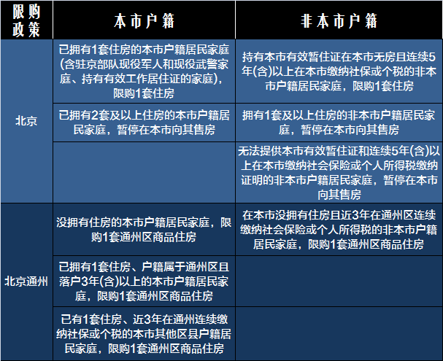
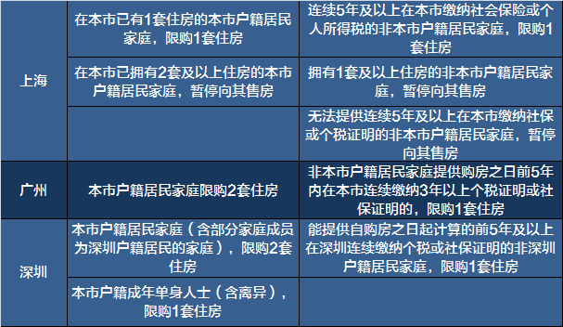
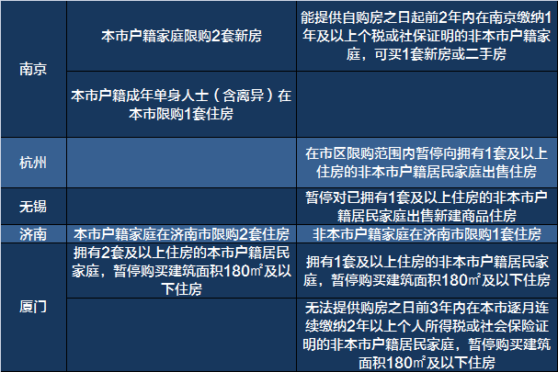
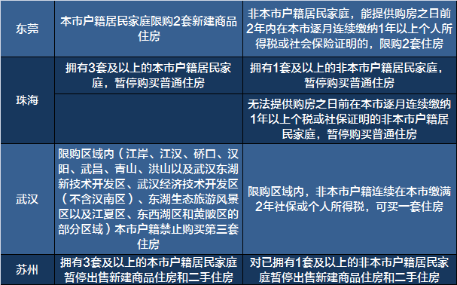
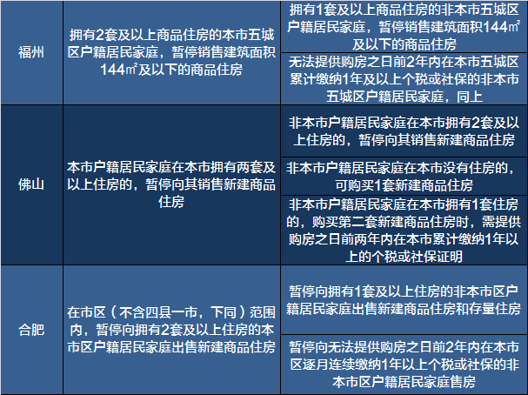
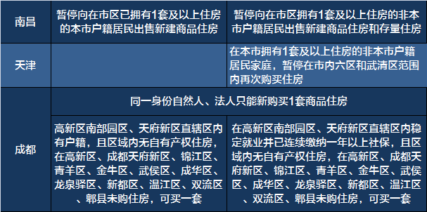
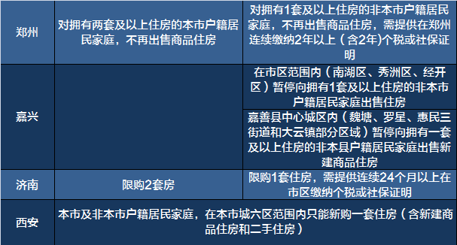

各地限贷政策汇总表（数据截止至2016.12.29）
